基于事件调度法的M/M/1 排队系统仿真实验
朱正天¹， ¹
（1.北京邮电大学通信与信息工程学院，北京；2. 山东大学山东省移动通信技术重点实验室，山东 济南 250100）
摘 要：为了验证M/M/1排队论系统理论计算结果，在仿真环境下的正确性，本课题利用事件调度法，实现离散事件系统仿真，并统计平均队列长度以及平均等待时间等值，以与理论分析结果进行对比。首先通过分析图的仿真结果，得出M/M/1 单窗口无限排队系统入队、出队已经达到稳态平衡的结论。其次，通过统计平均队列长度以及平均等待时间等值，可以得出系统仿真结果和理论计算值相吻合，表明仿真实验的正确性的结论。

关键词：M/M/1 排队系统
中图分类号：TN92
文献标识码：A
doi: 10.11959/j.issn.1000−436x.2020029

1 问题简介与相关工作
根据排队论的知识我们知道，排队系统的分类是根据该系统中的顾客到达模式、服务模式、服务员数量以及服务规则等因素决定的。
M/M/1 排队系统的稳态分布、平均队列长度，等待时间的分布以及平均等待时间，可通 过泊松过程、负指数分布、生灭过程以及 Little 公式等进行理论上的分析与求解。排队系统的分类是根据该系统中的顾客到达模式、服务模式、服务员数量以及服务规则等因素决定的。
M/M/1排队系统：实现了当顾客到达分布服从负指数分布，系统服务时间也服从负指数分布，单服务台系统，单队排队，按FIFO（先入先出队列）方式服务。
对于事件的相关流程法有事件调度法、活动扫描法和进程交互法。现在简单介绍如下：
事件调度法：面向事件，记录事件发生的过程，处理每个时间发生时系统状态变化的结果；
活动扫描法：面向活动，记录每个活动开始与终止的时间，从而记录实体从一种状态变为另一种状态的过程。
进程交互法：面向进程，关注实体以及它所经历的事件/活动序列。相同：三种方法的核心都是事件按时间顺序发生，即按仿真时钟进行推进。

2 算法流程
首先确定模型框架，即核心是创建一根事件轴和一支队列。先判定事件轴是否忙碌，是就根据时间先后顺序让顾客进入队列，否则推进事件。
构建时序推进的离散事件仿真模型，此处编写代码采用基于活动的方法推进仿真时钟，使用固定时间间隔和基于规则的方法来决定是否开始一个活动，在每到一个固定的时间节点，就检查条件，判定此时处于哪个活动，并触发相应活动的条件，直到整个时间推进超出规定的阈值范围。

2.1、 仿真时序图示例
理论上，我们定义服务员结束一次服务或者有顾客到达系统均为一次事件。为第 i 个任何一类事件发生的时间，其时序关系如下图所示。
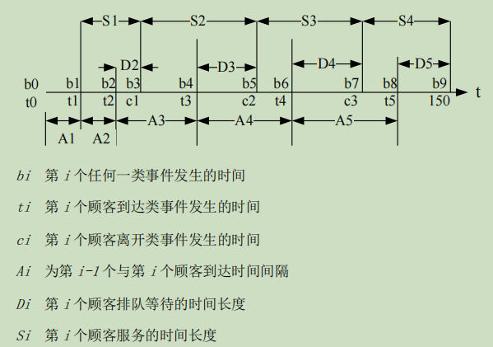
相关指标定义如下：
顾客平均等待队长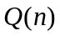 及平均排队等待时间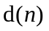的定义为
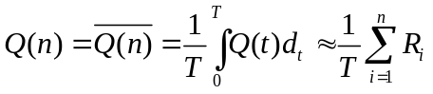
其中， 为在时间区间 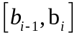上排队人数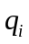 乘以该区间长度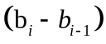。
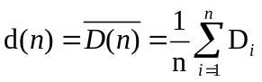
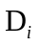为第 i 个顾客排队等待时间。

2.2. 仿真流程
仿真流程图如下：
开始
计算第1个顾客的离开时间：i-2
输入仿真人数
计算第i个顾客的等待时间、离开时间、标示位： i+1
标志位置0：i=i+1
系统是否接纳第i个顾客？
仿真时间是否越界？
结束
输出结果
仿真流程如下：
（1）利用负指数分布与泊松过程的关系，产生符合泊松过程的顾客流。
（2）分别构建一个顾客到达队列和一个顾客等待队列。顾客到达后，首先进入到达队列的队尾排队，并检测是否有顾客等待以及是否有服务台空闲，如果无人等待并且有服务员空闲则进入服务状态，否则顾客将进入等待队列的队尾等待。
（3）产生符合负指数分布的随机变量作为每个顾客的服务时间。
（4）当服务员结束一次服务后，就取出等待队列中，位于队头的顾客进入服务状态，如果等待队列为空则服务台空闲等待下一位顾客的到来。
（5）由事件来触发仿真时钟的不断推进。每发生一次事件，记录下两次事件间隔的时间以及在该时间段内排队的人数。
（6）在系统达到稳态时，计算系统的平均等待时间以及平均等待队长。

3 仿真计算
对队列进行模拟仿真计算，得到如下图样，图样动态展示、模拟了真正的排队系统，通过完成服务顾客，实现推动事件的动作，达到仿真的效果。
从顾客排队达到时间、离去时间的平衡上来看，说明顾客来去维持动态平衡，系统已经达到稳态。

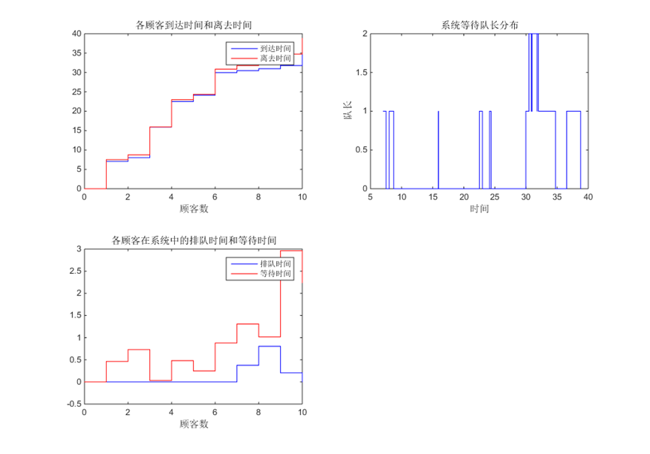
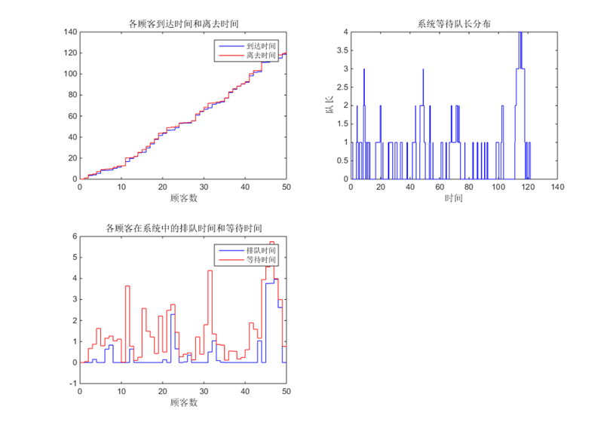
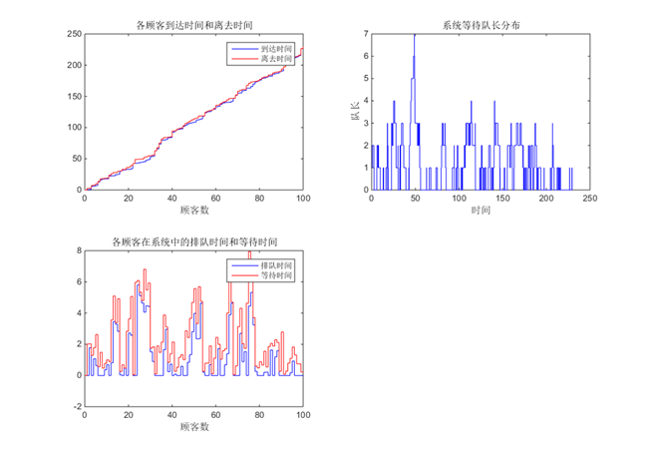

4 结论
顾客的平均等待时间与顾客的平均等待队长，理论值与仿真值如下表所示：
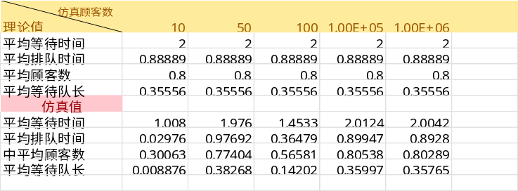 从上表可以看出，通过这种模型和方法仿真的结果和理论值十分接近，增加仿真顾客数时，可以得到更理想的结果。
证明使此静态仿真的思想，对排队系统进行仿真是切实可行的。

附录1
参考文献：
[I] 唐应辉，唐小我.排队论--基础与分析技术.科技出版社，2006.
[2] 韩中庚，郭晓丽，杜建平，等.实用运筹学--模型、方法与计算.清华大学出版社，2007.
[3] Recktenwald, 伍卫围，万群，等译.数值方法和MATLAB实现与应用.机械工业出版社，2004.
[4] 高静涛，史百战.基于MATLAB的排队问题仿真.武汉工业学院学报，2006.

